Министерство образования Российской Федерации
МАОУ СОШ № 7

Охота на кабана
проектно-исследовательская работа

Подготовил работу:
учащийся 2 «Б» класса,
МАОУ СОШ №7 г. Стрежевого,
Зубков Александр

г. Стрежевой
2016 г.

Содержание

Введение………………………………………………………………………..3
Литературный обзор…………………………………………………………...4
Методика работы……………………………………………………………….7
Результаты исследования………………………………………………………8
Заключение……………………………………………………………………..10
Интернет-источники....…………………………………………………………11
Приложения……………………………………………………………………..12

Введение

Мясо дикого кабана является редким деликатесом. Приобрести кабанье мясо в магазинах практически невозможно, только если заказать у охотников или в специализированных хозяйствах, которые занимаются разведением и выращиванием кабанов. Мне стало интересно, откуда у моего деда на праздничном столе мясо кабана.

Гипотеза работы: я предполагаю, мясо на праздничный стол было добыто в результате охоты на зверя.

Цель: узнать, где и как можно добыть мясо кабана.

Задачи:
- Узнать, можно ли, охотится на кабана.
- Выяснить, где расположены места для охоты на кабана.
- Увидеть, в каких условиях выращивают кабана.
- Узнать, кто и когда может охотится на кабана.

Объекты исследования – дикие кабаны.
Предметом является изучение жизни диких кабанов в охотничьем хозяйстве.

Литературный обзор

Кабан — всеядное парнокопытное нежвачное млекопитающее из рода свиней. Отличается от домашней свиньи, которая несомненно произошла от кабана (и других близких видов), обладает более коротким и плотным телом, более толстыми и высокими ногами; кроме того, голова у кабана длиннее и тоньше, уши длиннее, острее и притом стоячие, острые, клыки у самца гораздо более развиты, чем у самки.
Щетина, кроме нижней части шеи и задней части живота, образует на спине что-то вроде гривы. Щетина чёрно-бурого цвета с примесью желтоватого, подшерсток буровато-серый, благодаря этому общая окраска серо-чёрно-бурая, морда, хвост, нижняя часть ног и копыта — чёрные. Пестрые и пегие экземпляры редки и их считают потомками одичавших домашних свиней. Длина тела до 175 см, хвост 25 см, высота в холке до 1 м; вес взрослого кабана может достигать 150—200 кг. Способен развивать скорость до 40 км/ч. Длительность жизни животного может достигать 20 лет.
Закон запрещает содержать диких животных в неволе, поэтому для них необходимо сооружать большие по площади вольеры. Размеры огороженных участков в среднем занимают около десятка гектар. Впрочем, если на территории предполагается разводить несколько видов животных, то хозяйство может достигать поистине огромных размеров.
Мне стало интересно, как и где разводят кабанов для охоты.

Методика работы

1.Поисковая деятельность.

Сначала я нашел в интернете статью на тему «Можно ли охотится на кабана.
В январе 2016 года я узнал, что в Оренбургской области, где я на тот момент отдыхал, располагаются охотничьи угодья. Нашел карту местности территории и изучил ближайшие хозяйства (см. рис.1).

2.Проведение опытов.

26 января 2016 года мы поехали с папой осмотреть территории охотничьего хозяйства, и познакомится с его работниками.

Опыт 1 «Поиск охотничьих хозяйств для выращивания кабана».

Материалы:
- Транспорт;
- Егерь.

Ход работы:
- Мы договорились с Егерем заранее, о том, что хотели посмотреть охотничье хозяйство, расположенной на территории Бузулукского района Оренбургской области.
- Затем мы 26 января организовали поездку в охотничье хозяйство.
- Обследовали территорию охотничьего хозяйство на наличие следов кабана.

Опыт 2 «Исследование условий выращивания кабана».
Материалы:
- снегоход;
- мазут;
- вода;
- глина.

Ход работы:
Шаг 1.
- На снегоходе мы с Егерем проехали и проверили кормушки для кабанов».
- Добавили в него корма, там, где было необходимо.
Шаг 2.
- Мы вместе с Егерем приготовили раствор из отработанного мазута, воды и глины.
- Подготовили яму и добавили раствор рядом с кормушками.

Опыт 3 «Узнать, кто и когда может охотится на кабана».
Материалы:
- Егерь
- компьютер;
- интернет.

Ход работы:
- Мне стало интересно, кто и когда может охотится на кабана.
- Набрал в интернете запрос.
- Прочитал статью.
- Спросил у Егеря.

Результаты работы

1.Поисковая деятельность.

Из Интернет-источников я узнал, что на кабанов охотится можно, но на территориях охотничьего хозяйства в определённый промежуток времени и необходимо купить лицензию.

2.Проведение опытов.

26 января 2016 года я провел несколько опытов по данной проблеме.

Опыт 1 «Поиск охотничьих хозяйств для выращивания кабана»
Вывод:
Из Интернета я узнал, что на территории Бузулукского района Оренбургской области располагается несколько охотничьих хозяйств. Мы поехали с Егерем в ближайшее хозяйство, которое было доступно на машине (см. рис.2).

Опыт 2 «Исследование условий выращивания кабана».
Вывод:
Для обеспечения нормального существования кабанов в охотничьих хозяйствах создаются биокомплексы, на которых находятся подкормочные площадки, хранилища для кормов, здесь же оборудуются и вышки для проведения охоты. Особенно важна подкормка кабана в зимний период времени, когда глубина снежного покрова достигает 50 см и более и добыть себе пищу для кабана становится проблематичным.
Основная трудность, с которой сталкиваются при разведении кабанов на ограниченной территории, это удержание их стад от миграции за границы хозяйства. (см. рис. 3, 4)

Опыт 3 «Узнать, кто и когда может охотится на кабана».
Вывод:
Кабан – один из самых распространенных видов диких охотничьих животных, обитающих в нашей стране. По степени значимости и по длительности сроков проведения охоты на него он является лидером. Охота на различные группы кабана официально начинается с 1 июня и заканчивается 28 февраля при наличии лицензии на охоту, которая выдается охотнику за плату (см. рис.5, 6).

Заключение

Опыты, которые я провел, показали, что

- Охота на кабана разрешена на специальных территориях охотничьего хозяйства при наличии лицензии и в определённый период.
- С помощью карты и Интернета я узнал о наличии охотничьих хозяйств на территории Оренбургской области.
- Кабанов разводят специально для охоты.
- За кабанами ухаживают, особенно в зимний период.
- Так как зимой мало корма в угодьях, кабанов подкармливают Егерь семечками с опилками.

Таким образом, моя гипотеза подтвердилась. Мясо кабана на праздничном столе появилось в результате охоты на него.

Интернет-источники.

- http://www.dep-les.ru/
- http://fauna.su/razvedenie-kabanov-v-ohotnichih-hozyaystvah.html

Приложения

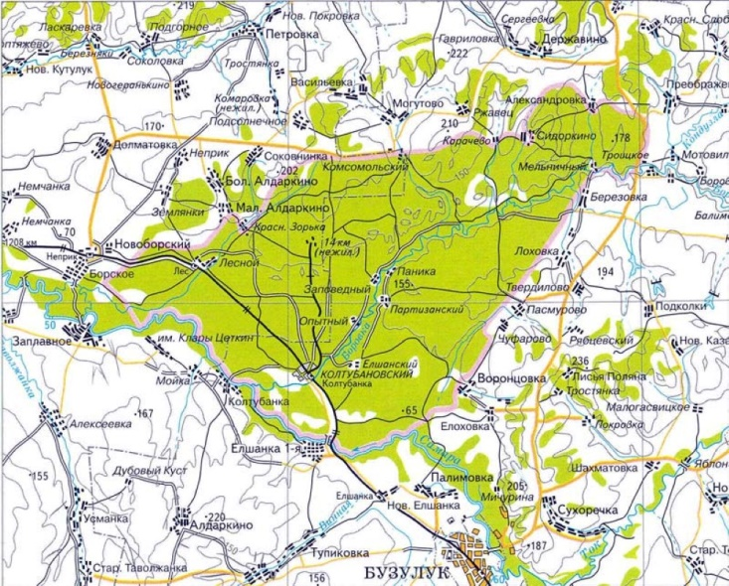

Рис. 1 Поиск охотничьего хозяйства на территории Оренбургской области Бузулукского района.

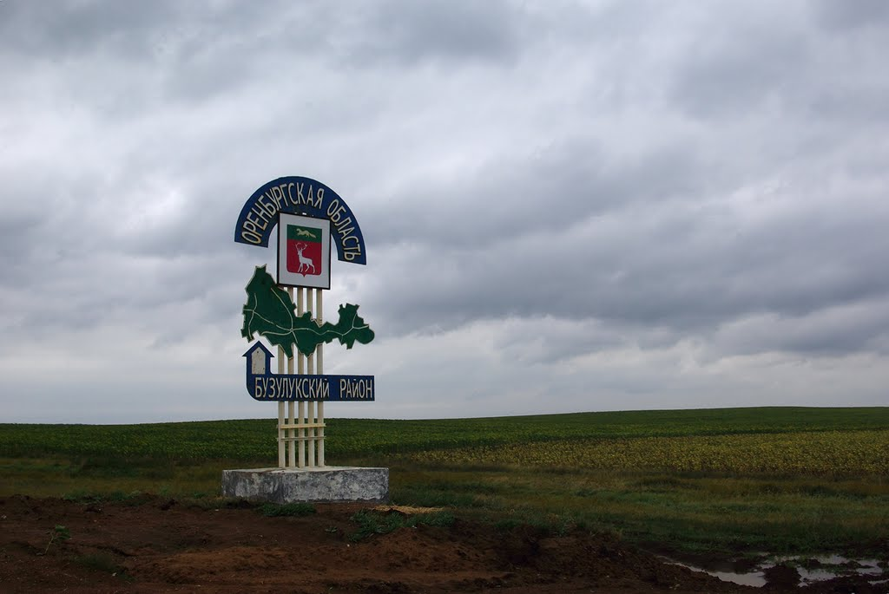

Рис.2 Поиск охотничьего хозяйства.

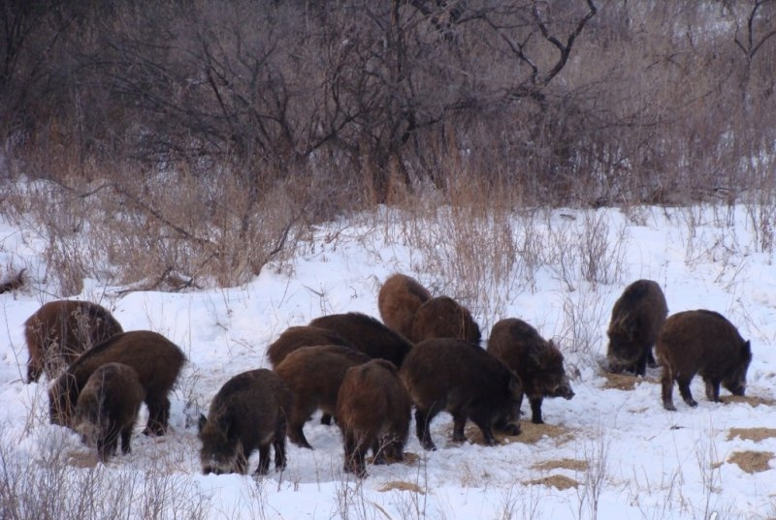
Рис.3 Исследование условий выращивания кабана.

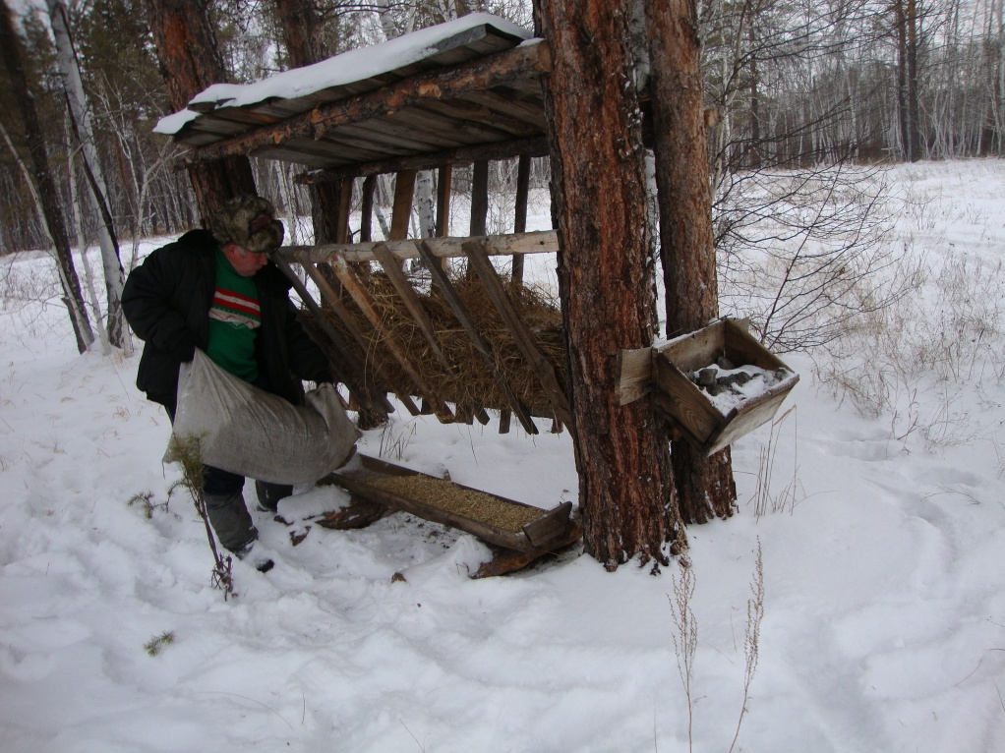
Рис.4 Подкормка кабана.

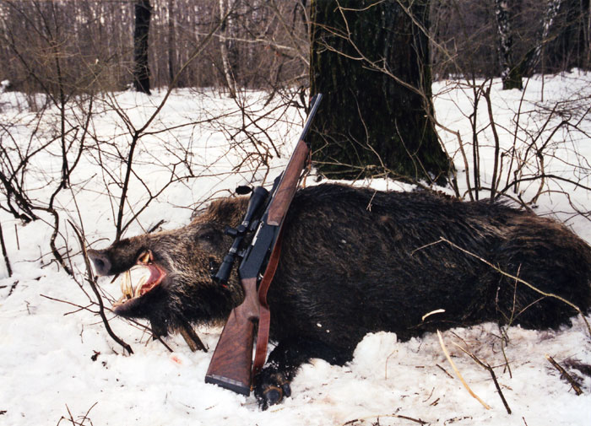
Рис.5 Охота на кабана.

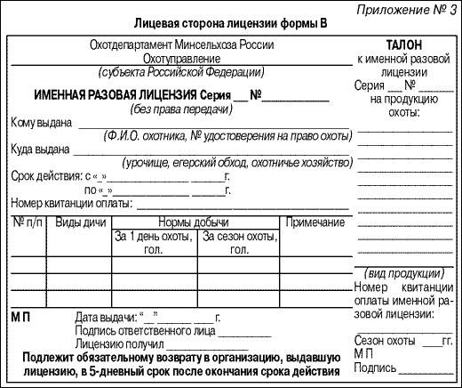

Рис.6 Вид лицензии на охоту.

